全国大学生数学建模竞赛组织委员会
地址：北京市清华大学理科楼A-201室 邮编：100084
电话： （010）62794057 传真： （010）62773400 网址：http://www.mcm.edu.cn

2017高教社杯全国大学生数学建模竞赛颁奖仪式暨工作会议

第一次会议通知

全国大学生数学建模竞赛各赛区组委会：
“2017高教社杯全国大学生数学建模竞赛颁奖仪式暨工作会议”定于2017年12月8日至10日在湖北省武汉市举行。会议由全国大学生数学建模竞赛组委会主办，湖北赛区组委会协办，华中科技大学承办。工作会议的主题是全国大学生数学建模竞赛活动的可持续健康发展，重点研讨优化和规范组织流程、严肃竞赛纪律等问题。
请各省（市、自治区）教育厅（教委）主管竞赛工作的负责人、各赛区组委会主要负责人、赛区评阅工作负责人，2017年被评选为优秀指导教师和优秀组织工作者、以及获“高教社杯”、“MATLAB创新奖”和被选为发表优秀论文的参赛队学生等作好准备并参加会议。若赛区主要负责人不能与会，应委托确实能代表本赛区组委会的人员出席会议。
参会人员的差旅费、食宿费自理。会议不收会务费。
报到时间：2017年12月8日14:00-22:00。
报到地点：华中科技大学国际学术交流中心（8号楼）
地 址：湖北省武汉市洪山区珞喻路1037号
会务组联系人：
徐浩渊老师 手机：13545152376
滕灯光老师 手机：13971540070
会务组E-mail： banjiang2017@hust.edu.cn
全国组委会秘书处联系人：邢红英，E-mail：hyxing@math.tsinghua.edu.cn
请参会人员于11月20日前将回执同时发给会务组及邢红英。我们将回复您的E-mail（如您未收到回复时，请及时电话与我们联系进行确认）。
全国大学生数学建模竞赛组委会
2017年11月11日

温馨提示：
请各位代表参见附件三会议通知说明中的到达方式，选择适合的交通路线。

附件一：参会回执
2017高教社杯全国大学生数学建模竞赛颁奖仪式暨工作会议
参会回执
姓名 |  | 性别 |  | 职务 |  | 职称
单位地址 |  |  |  |  | 邮编
办公电话 |  |  |  | 手机号码
E-mail |  |  |  | 到达方式及时间
住宿 | 时间： 12 月 日 至 日  房间是否合住： □是 □否  温馨说明：所有入住人员一人一证，请带齐证件；由于房间有限，预定早者房型可以满足，晚者可能进行调整。
备注

附件二：
2017高教社杯全国大学生数学建模竞赛颁奖仪式暨工作会议
会议日程初步安排
时 间 | 事 项 | 备 注
2017年12月8日下午14:00-22:00 | 会议报到 | 国际学术交流中心（8号楼）  （晚上8：00，全国组委会会议）
2017年12月9日上午9:00-12:00 | 高教社杯颁奖；  获奖学生报告会 | 先颁奖，然后学生报告；  学生报告：获高教社杯的队报告  （晚上：全国组委会会议）
2017年12月9日中午12:00-13:00 | 午餐
2017年12月9日下午14:30-17:30 | Matlab奖颁奖；  获奖学生报告会；  指导教师交流会；  工作会议 | 颁奖会后，设三个分会场：  学生报告：获Matlab奖的队报告  获优秀指导教师的代表交流；  赛区负责人参加工作会议
2017年12月9日下午18:00-20:00 | 晚餐
2017年12月10日 | 机动；  会议结束 | （上午8：30，《数学建模及其应用》编委会会议）

附件三：会议通知说明
1. 请参加本次会议的人员务必于11月20日前将回执同时发给会务组及邢红英。请按照回执内容详细填写，未回执自行参会的人员主办方不负责安排住宿。
本次会议报到时间为：2017年12月8日14：00-22：00
2. 报到地点：华中科技大学国际学术交流中心（8号楼）
3. 到达方式（火车站、机场）：
（1）从武昌火车站下车
A: 出租车： |  | 武昌火车站→华中科技大学南二门→8号楼，约25分钟
B：公交： | 518路公交： | 武昌火车站→珞喻路关山口，约40分钟
 | 步行： | 珞喻路关山口→华中科技大学南二门→8号楼，约20分钟
C：地铁： | 4号线： | 武昌火车站→中南站，约20分钟
 | 2号线： | 中南站→光谷广场站（C出口），约20分钟
 | 步行： | 光谷广场站→华中科技大学南二门→8号楼，约30分钟（步行较远建议乘909路到华中科技大学南二门对面再步行）
（2）从武汉火车站下车
A: 出租车： |  | 武汉火车站→华中科技大学南二门→8号楼，约30分钟
B：地铁： | 4号线： | 武汉火车站→中南站，约20分钟
 | 2号线： | 中南站→光谷广场站（C出口），约20分钟
 | 步行： | 光谷广场站—华中科技大学南二门→8号楼，约30分钟（步行较远建议乘909路到华中科技大学南二门对面再步行）
（3）从汉口火车站下车
A: 出租车： |  | 汉口火车站→华中科技大学南二门→8号楼，约60分钟
B：地铁： | 2号线： | 汉口火车站→光谷广场站（C出口），约60分钟
 | 步行： | 光谷广场站→华中科技大学南二门→8号楼，约30分钟（步行较远建议乘909路到华中科技大学南二门对面再步行）
（4）从天河机场下飞机
A: 出租车： |  | 天河机场→华中科技大学南二门→8号楼，约60分钟
B：地铁： | 2号线： | 天河机场→光谷广场站（C出口），约70分钟
 | 步行： | 光谷广场站→华中科技大学南二门→8号楼，约30分钟（步行较远建议乘909路到华中科技大学南二门对面再步行）

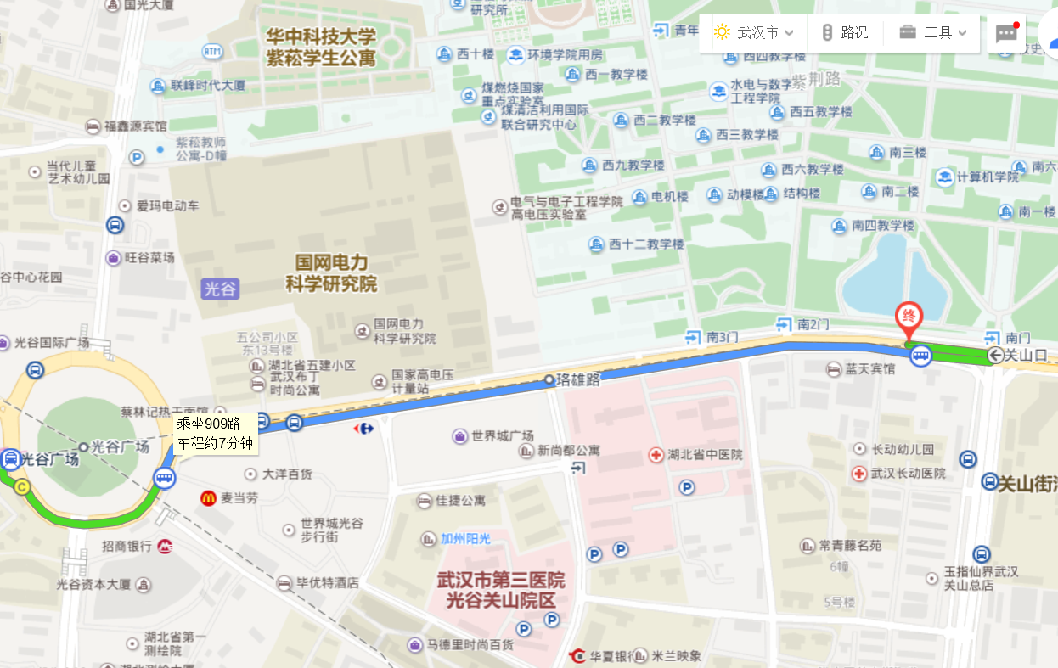
909路公
交下车
乘坐909路
车程约7分钟
光谷广场站
C出口
图1：光谷广场到珞喻路关山口站

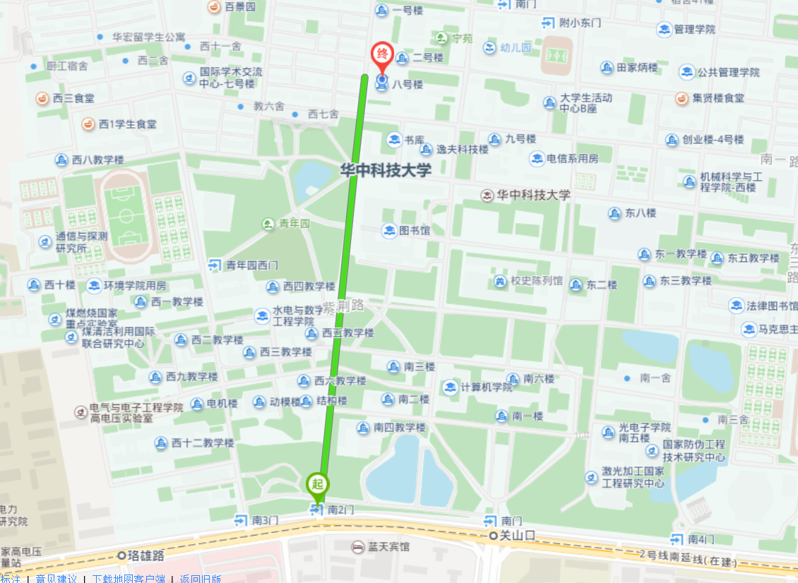
图2：南二门到8号楼

